Эдуард Мане

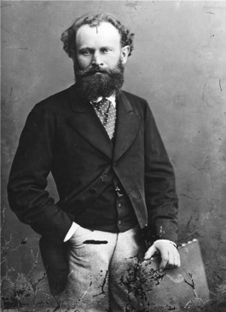
Эдуард Мане родился в Париже, в богатой буржуазной семье. Его родители надеялись, что их сын получит респектабельное юридическое образование. Но Эдуард попытался стать моряком (и даже совершил в качестве юнги путешествие).В конце концов победила его приверженность к искусству. Эдуард Мане считается одним из зачинателей импрессионизма
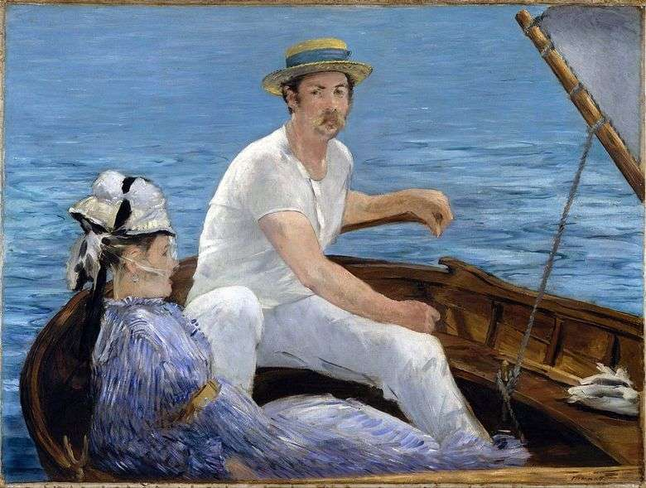
« В лодке» Полотно написано в стиле импрессионизма. Данному стилю под силу передавать ощущение движения. При этом художник не забывает подчеркивать, насколько изображаемые им люди и силуэты едины с окружающей средой. Композицию художник строил таким образом, чтобы все изображенные на ней фигуры были максимально близки к зрителю. Лодку Мане решил оставить за пределами картины.
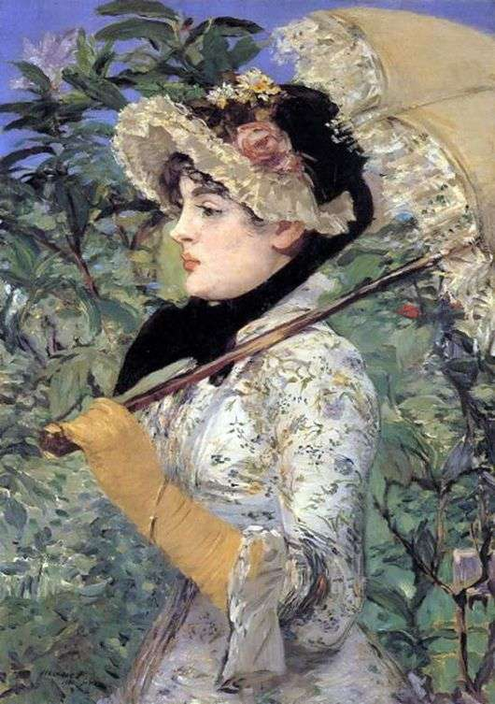

«Жанна» (Весна)
Мане, как всегда предан себе, то есть своему вкусу. Он снова всё оформил в цветочной гамме. И растения присутствуют не только на фоне полотна. Они, кстати, очень густые. Растительный рисунок и на платье девушки.
Монотонными остаются только две вещи: перчатки и зонтик — чисто бежевый цвет. И при этом нельзя назвать полотно ярким, оно именно притушено фоном – достаточно всё же блеклой зелёной расцветки растений.

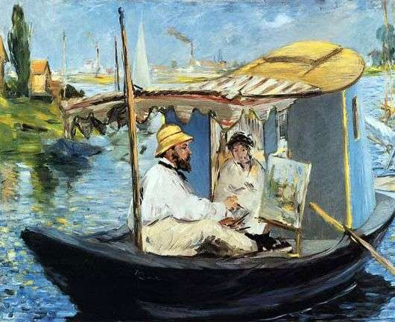
Клод Моне в своей лодке-студии» Стиль Эдуарда Мане отличается от стиля импрессионистов, как видно и на данной картине. Импрессионисты отвергали черный цвет, Мане, напротив, использует его всегда. На полотно нанесены длинные и плавные аккуратные мазки (а не короткие штрихи или вовсе точки импрессионистов). Видно, что цвета на полотне смешаны, оттенки различны (импрессионисты же в очень редких случаях смешивали краски).
Задание: Выпиши особенности творчества Эдуарда Мане_______________________________________________________________________________________________________________________________________________________________________________________________________________________________________________________________________________________________________________

